河南省土地使用权
企业CA证书变更操作手册

2026 年 10 月

一、适用范围
在线变更适用于河南省土地使用权企业出现单位名称或统一社会信用代码变动、CA证书需变更单位名称或统一社会信用代码的情形，可在线申请。

二、操作流程
办理流程依次包括提交变更申请、完成身份认证、查询与下载证书三个环节，具体操作步骤如下。

（一）提交变更申请
1. 登录信安CA官网（www.hnxaca.com），点击【证书在线办理入口】—【数字证书办理】。如下图所示。

2. 依次点击左侧导航【数字证书办理】—【河南省土地使用权】—【企业】—【证书变更】。如下图所示。
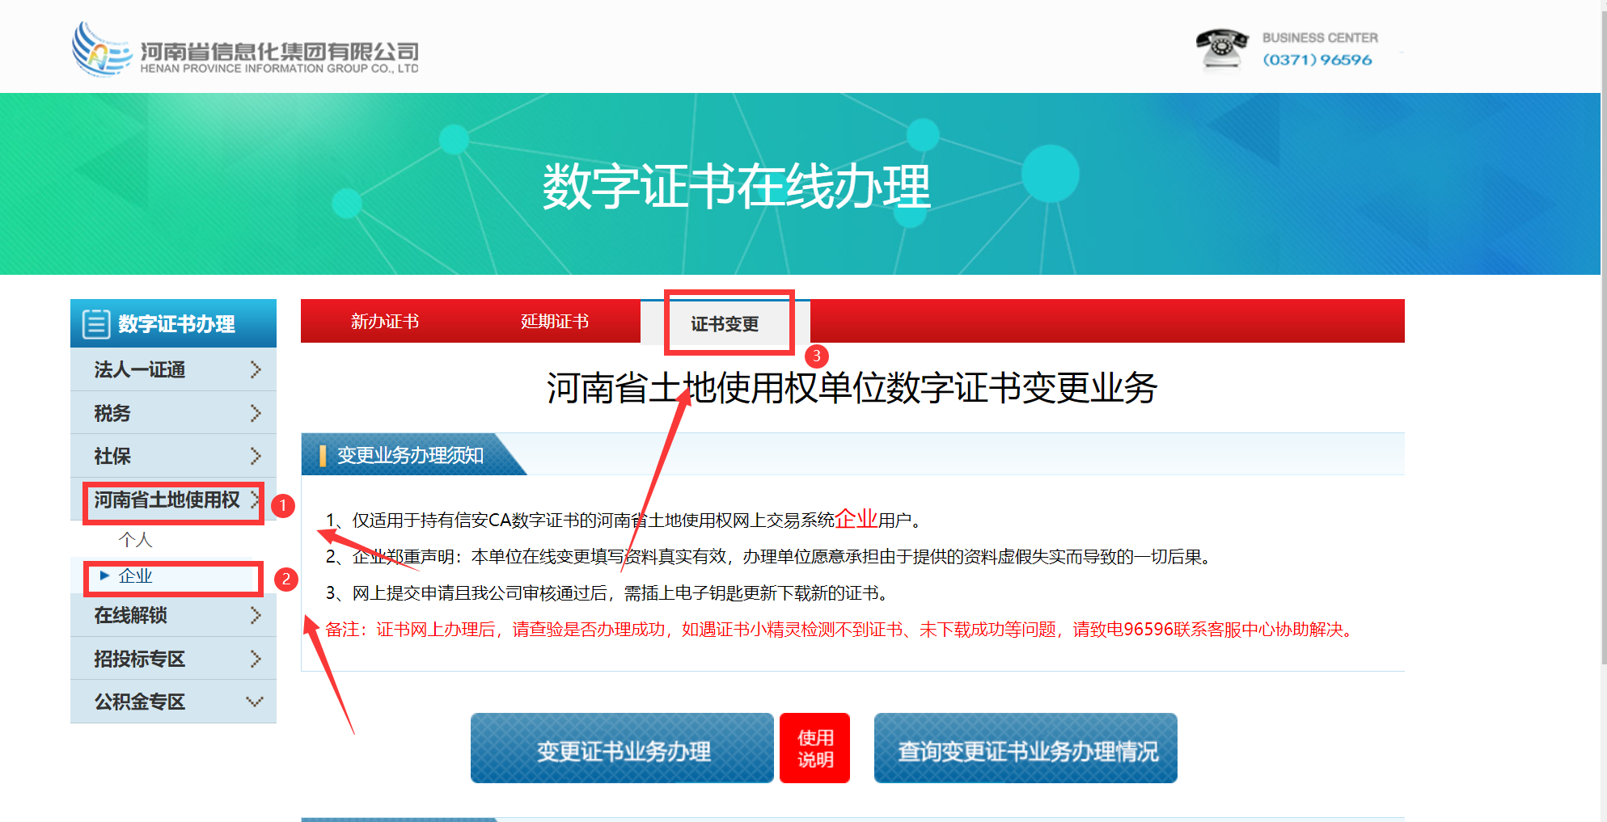
3. 点击【变更证书业务办理】，进入业务申请页面。如下图所示。
填写本次办理CA证书的经办人信息。由法定代表人办理的，填写法定代表人信息；由受托人办理的，填写受托人信息。经办人手机号码须已完成实名认证，电子邮箱用于接收订单处理结果。如下图所示。
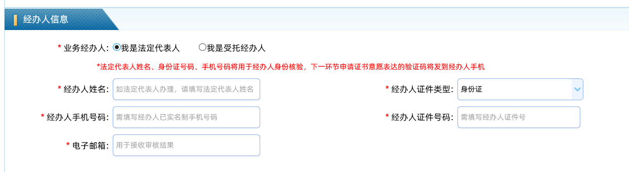
4. 按页面提示填写基本信息。其中，单位电话可填写手机号码或固定电话。填写示例如下图所示。
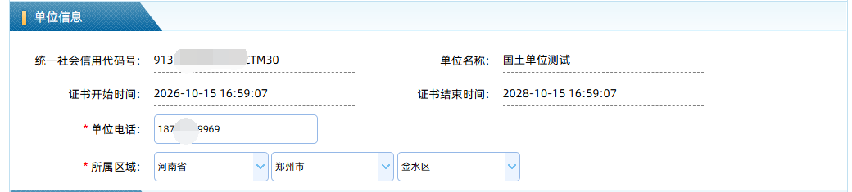
5. 选择变更类型（变更单位名称或统一社会信用代码），填写变更后的单位名称或统一社会信用代码。如下图所示。
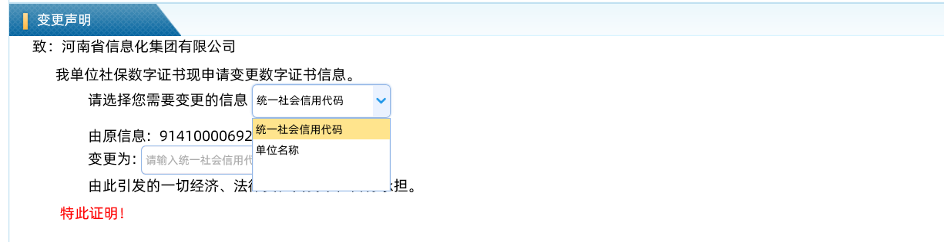
6. 上传单位材料。由法定代表人办理的，需上传下列材料：①企业法人营业执照或事业单位法人证原件或复印件加盖公章；②经办人身份证正反面原件或复印件加盖单位公章。由受托人办理的，另需上传企业授权书。如下图所示。
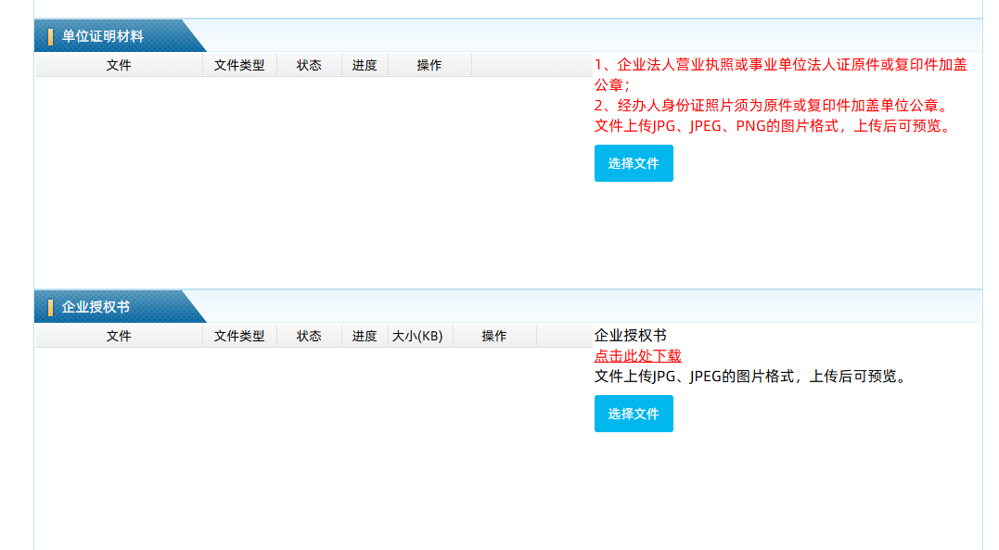
7. 仔细阅读并勾选申明内容，确认信息填写无误后点击【提交申请】，进入企业身份及经办人身份认证流程。如下图所示。
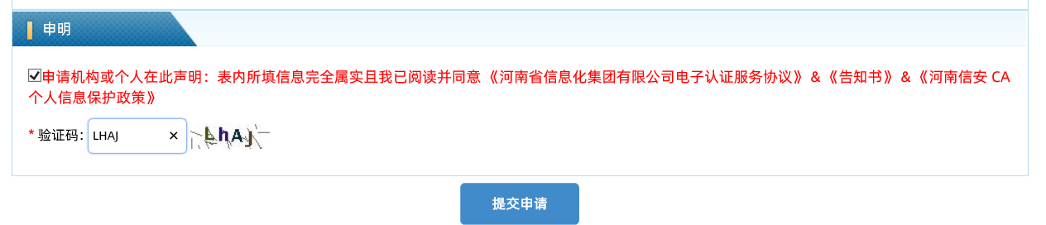

（二）完成身份认证
8. 仔细阅读《数字证书办理与服务告知》，滑动至页面底部后，点击【我已阅读并同意签订协议】。如下图所示。
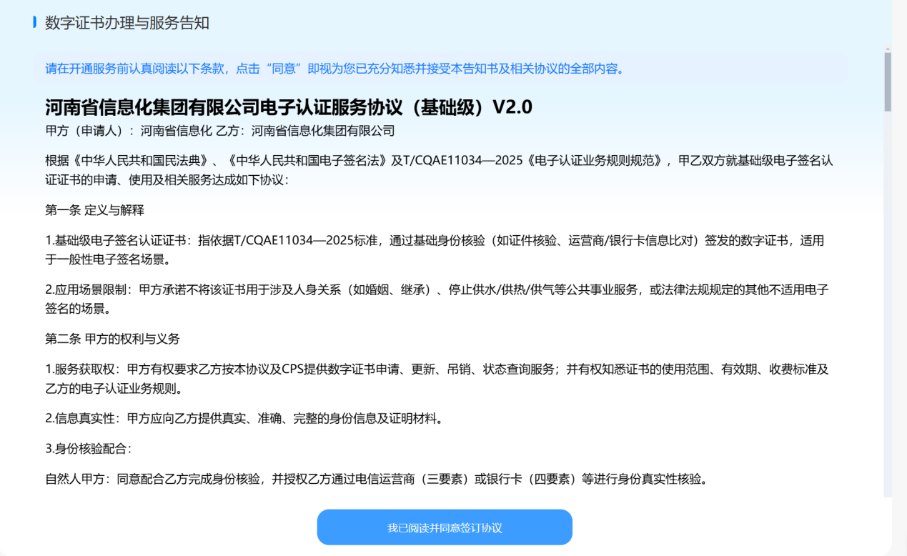
9. 选择任意一种认证方式，完成实名认证。如下图所示。
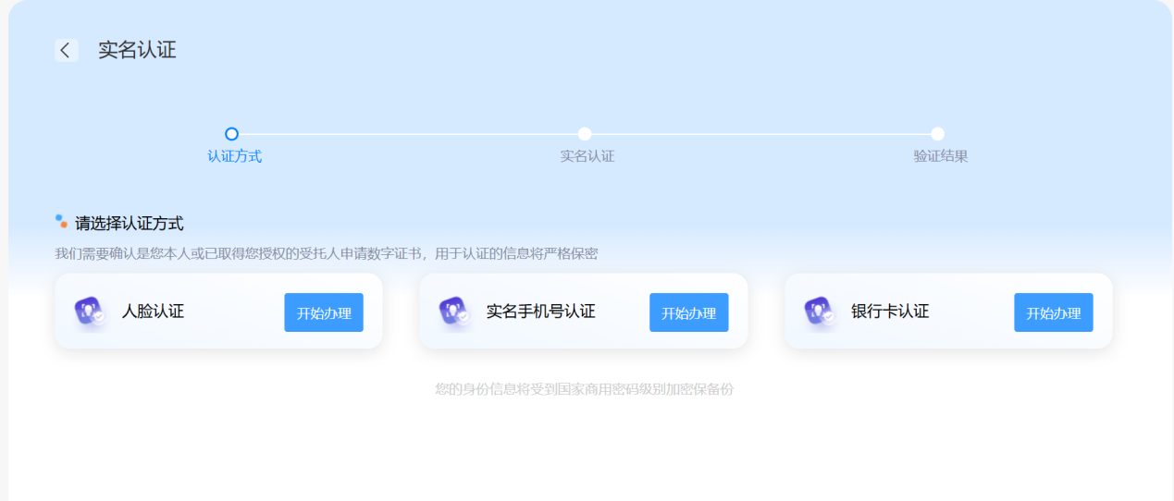
10. 人脸认证：输入收到的短信验证码，点击【提交认证】。如工商核验未通过，将转为人工审核。如下图所示。
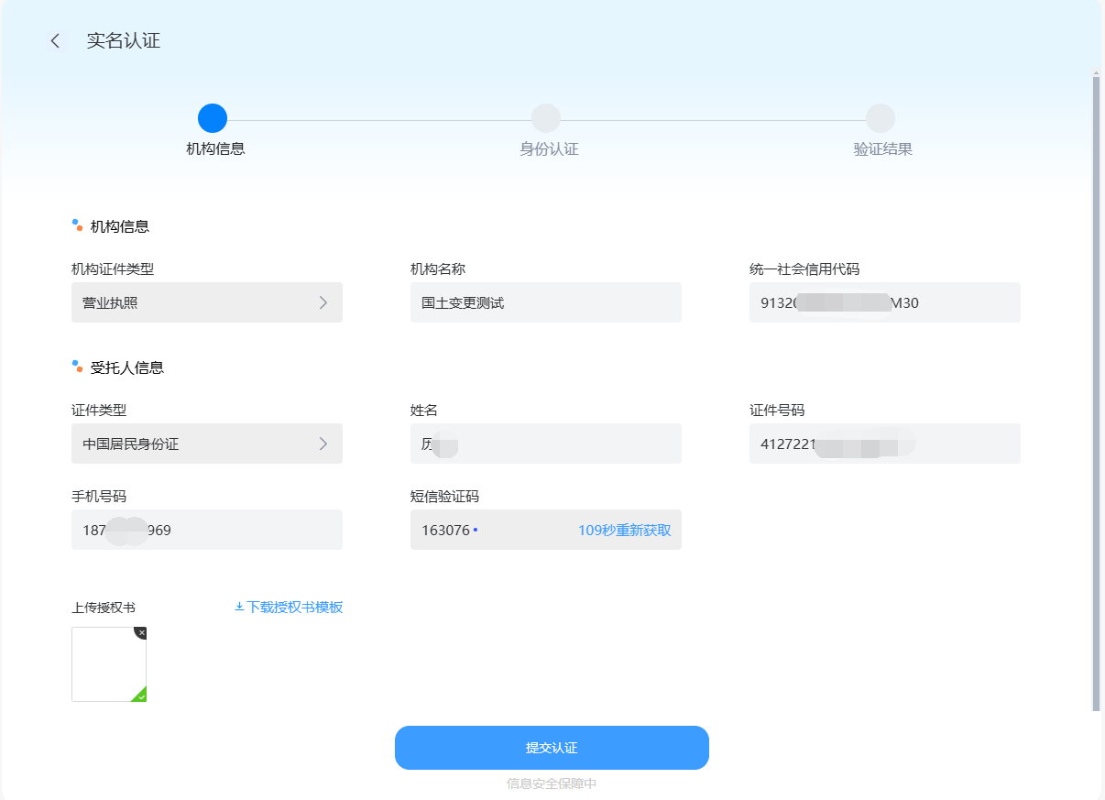
进行实人核验，核验过程中请勿关闭二维码或页面。如下图所示。

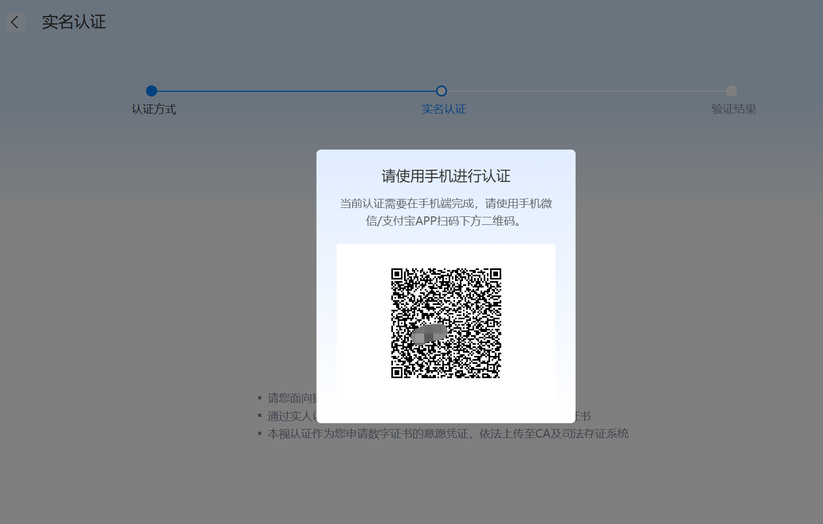
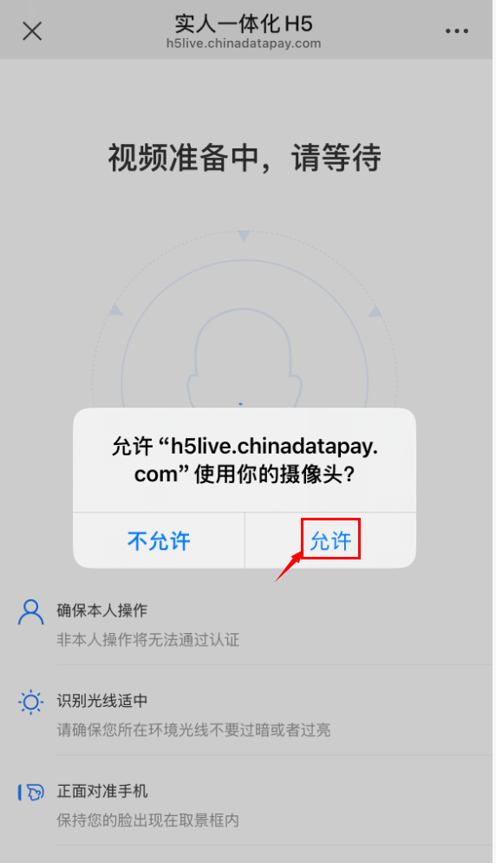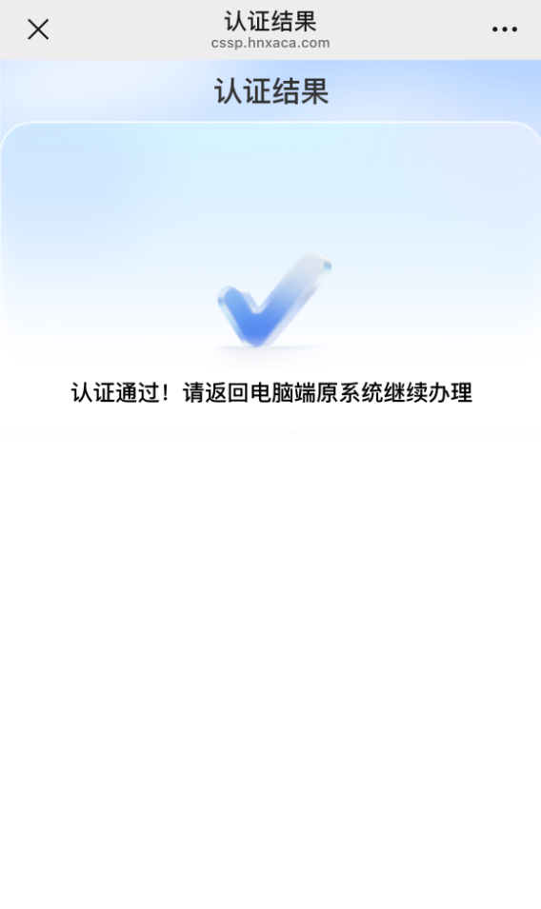

11. 实名手机号认证：输入收到的短信验证码，点击【提交认证】。如工商核验未通过，将转为人工审核。如下图所示。
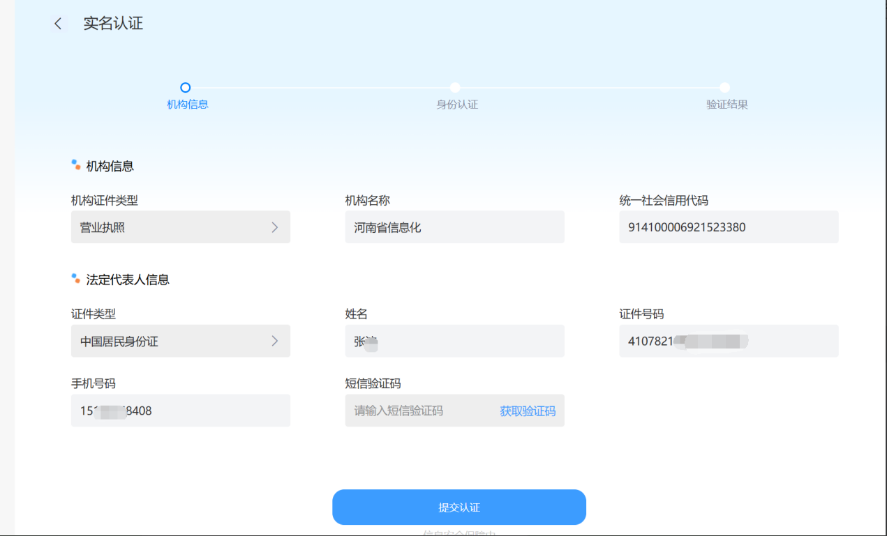
12. 银行卡四要素认证：输入银行卡卡号，获取并输入银行预留手机号收到的短信验证码，点击【提交认证】。如工商核验未通过，将转为人工审核。如下图所示。
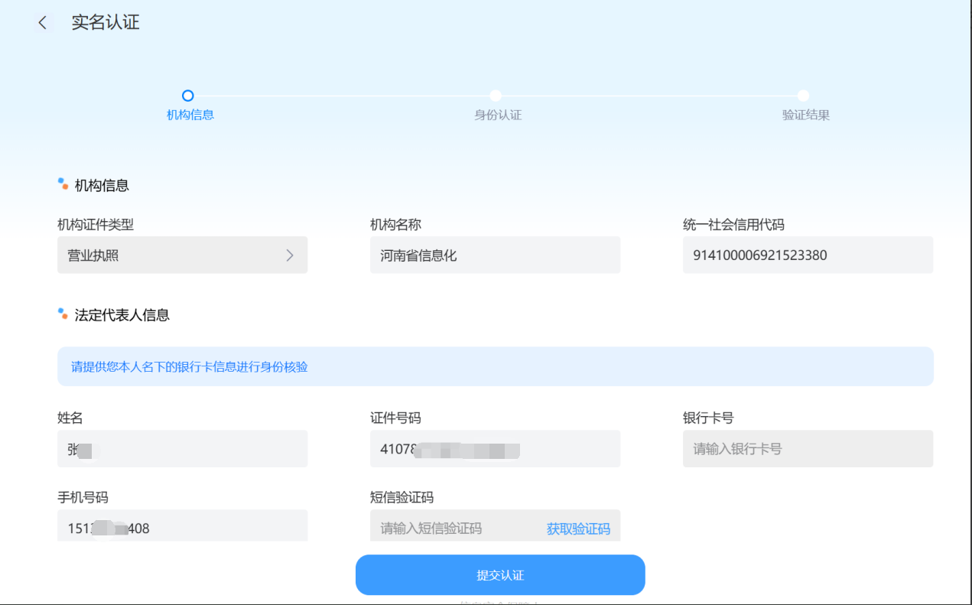
13. 认证通过后，点击【继续办理】。如下图所示。
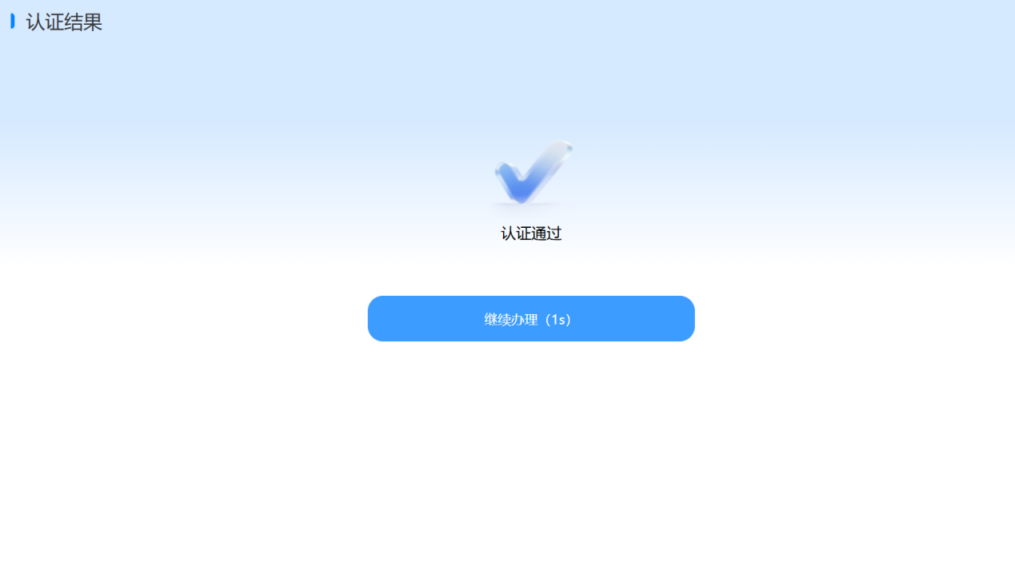

（三）查询与下载证书
14. 业务提交成功后，请耐心等待审核。审核通过后，依次点击【河南省土地使用权】—【企业】—【变更证书】—【查询变更证书业务办理情况】，进行查询。如下图所示。
15. 在查询界面输入验证码，依次点击【查询】—【下载】下载证书；如审核未通过，可在此处点击【编辑】修改用户资料，修改后重新提交申请；如未认证，可点击【点击认证】进行身份认证。如下图所示。
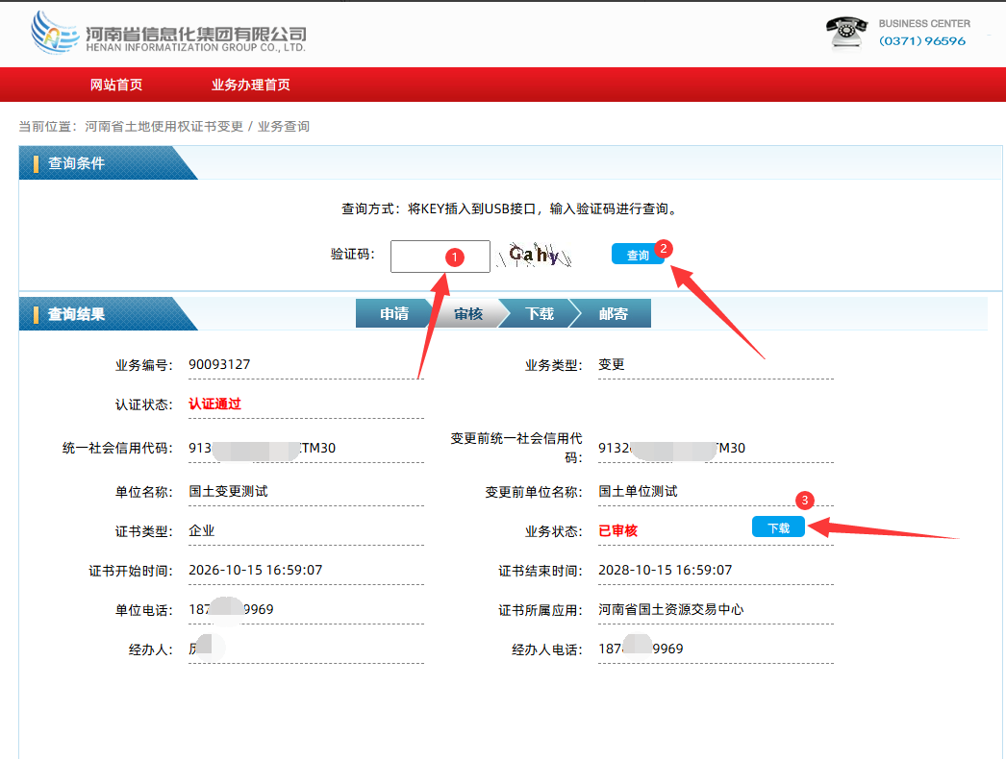
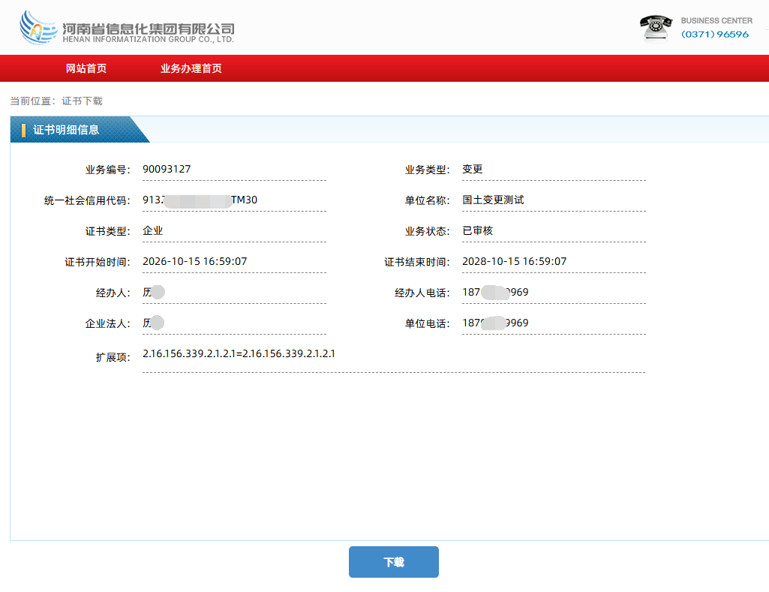
下载过程中，请不要关闭网页，提示写入成功即完成。如下图所示。
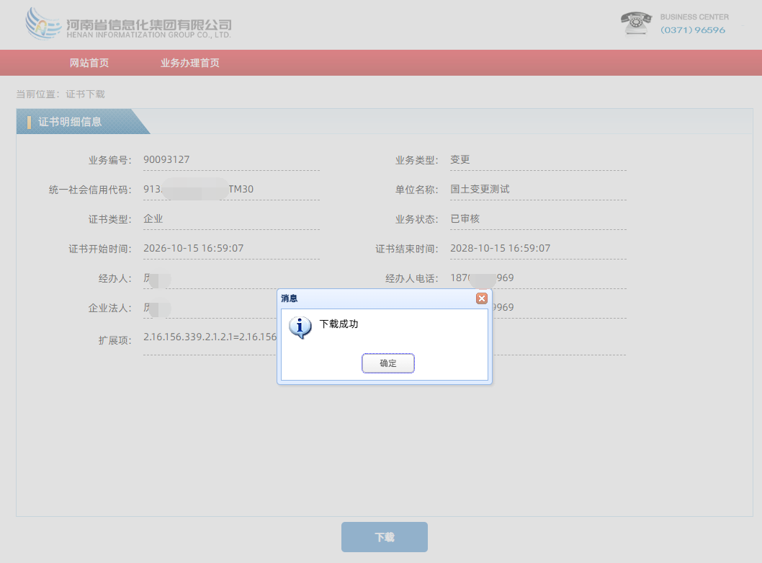
16. 下载成功后，可通过证书小精灵查看证书有效期。如在办理过程中遇到问题，可拨打服务电话 0371-96596 进行咨询。

